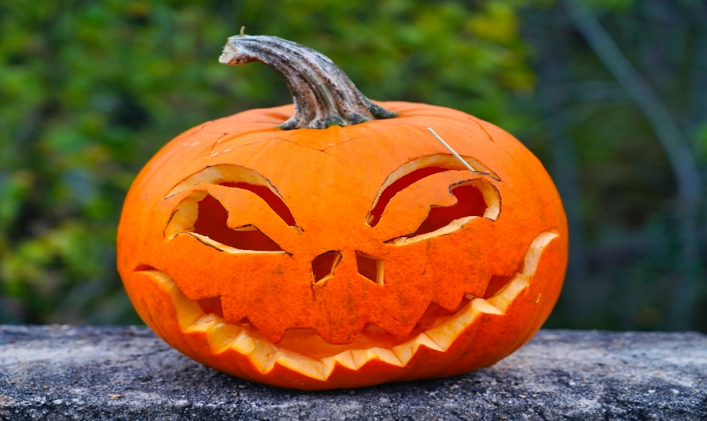
SOUTĚŽ
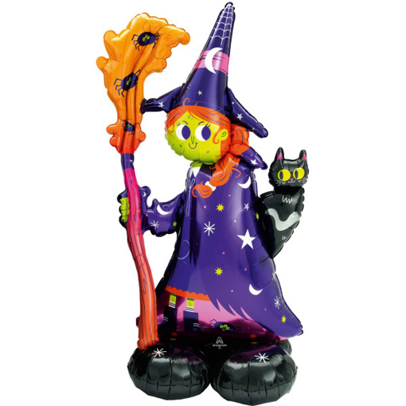
OSLAVTE S MATEŘSKOU ŠKOLOU BŘEZINA
HALLOWEEN
Nakupte v našem obchodě v minimální hodnotě 50,- Kč
a dejte hlas výrobku, který se Vám nejvíce líbí.
Soutěžit můžete opakovaně do 24. listopadu 2023.
Na zadní stranu účtenky napište číslo výrobku, který se vám
nejvíce líbí, připište jméno a příjmení a vhoďte do krabičky.
Vyhlášení vítězného výrobku proběhne
Na mikulášské besídce 2. prosince 2023 a vylosován bude jeden
výherce poukázky k nákupu v našem obchodě.

